 | YAHYALI TİCARET ODASI  E-BÜLTEN  Yahyalı Ticaret Odası Yayınıdır Yıl:6 Sayı:23 (Ocak-Şubat-Mart 2021)

Türkiye Odalar ve Borsalar Birliği (TOBB) ile Halkbank arasında "Paraf Ticari Kredi Kartı ile Güvenceli Tedarik Zinciri Finansmanı Anlaşması" imzalandı. TOBB ve Halkbank arasında söz konusu anlaşmanın imzalandığı tören çevrim içi yapıldı. Törene Halk Bankası Genel Müdürü Osman Arslan, TOBB.Başkanı M.Rifat Hisarcıklıoğlu ile birlikte Odamız Yönetim Kurulu Başkanı Ahmet Koyuncu ve Oda/Borsa Başkanları katıldılar.05.01.2021

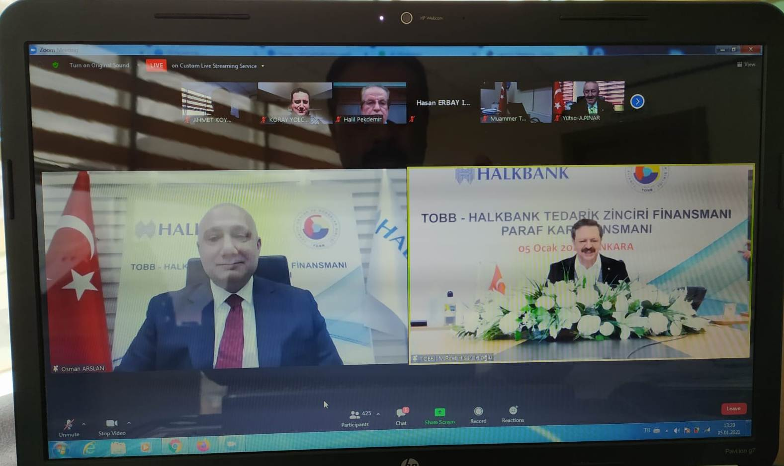

TOBB- Halk Bankası Tedarik Zinciri Bankkart protokolü için Halk Bankası Yahyalı Şubesi Müdürü İrfan Çalap Odamız Yönetim Kurulu Başkanı Ahmet Koyuncu’yu ziyaret etti. Üyelerimizin ticaretinde finansman desteğini kolaylaştırmak ve ticareti daha hızlı ve güvenilir hale getirebilmek için yapılan protokol imzalandı.05.01.2021
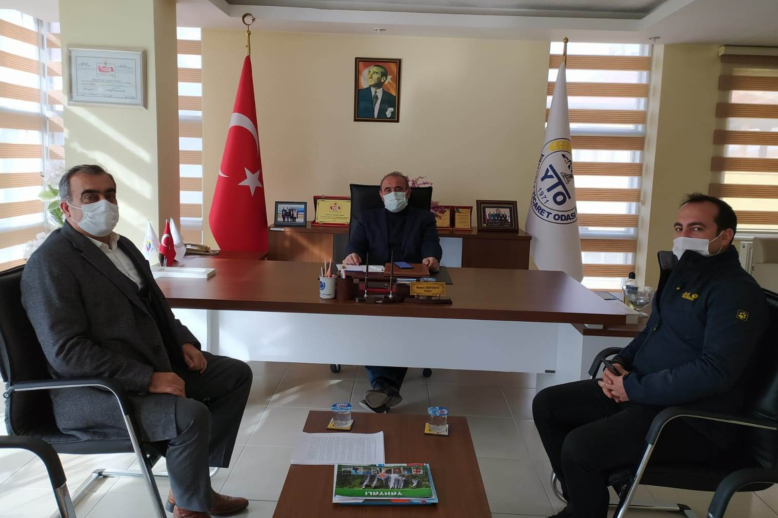
TOBB.Başkanımız M.Rifat Hisarcıklıoğlu ile Oda ve Borsalarımızın Genel Sekreterleri ile Genel Sekreterimiz İbrahim Parlak video konferansta bir araya geldik. Pandemi sürecinde il ve ilçelerde yaşanan sorunları değerlendirdik. Oda-Borsa sisteminin hizmet kapasitesinin güçlendirilmesi ve yeni projeler için istişarelerde bulunduk.07.01.2021

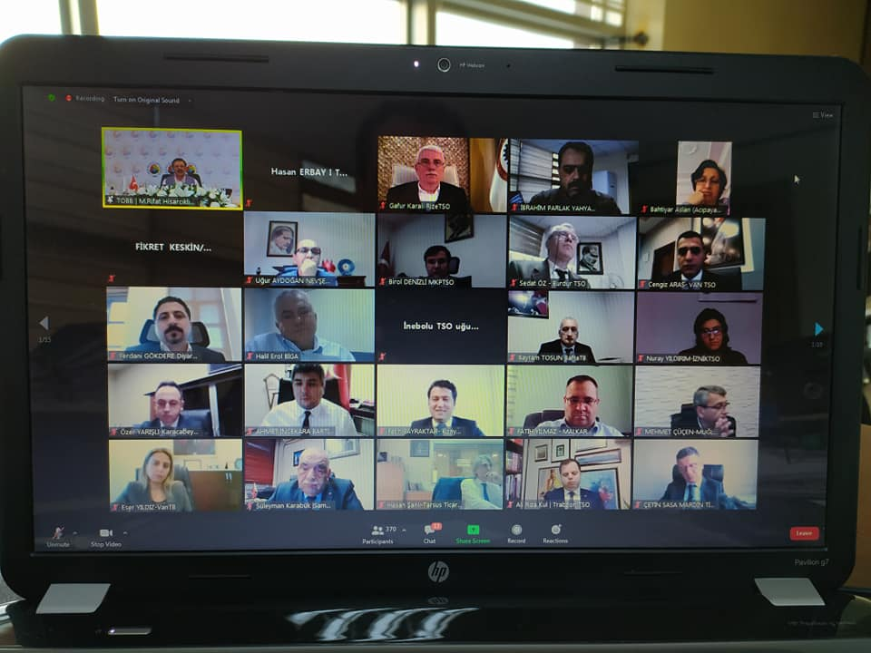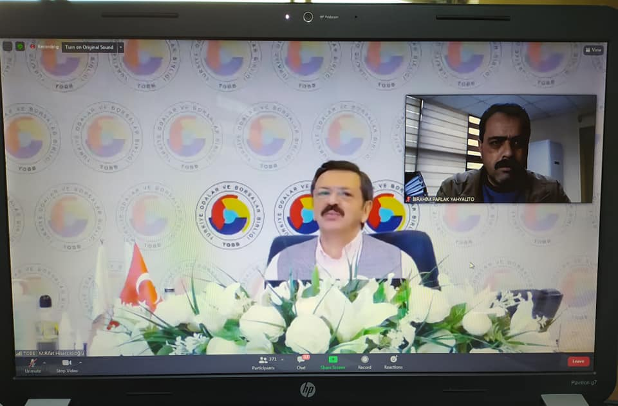
Yeni göreve başlayan İlçe Emniyet Müdürümüz Zeynal Kubat'ı Yahyalı Ticaret Odası Başkanımız Ahmet Koyuncu, Yöneticilerimiz Ali İlkkılıç, H.Yusuf Tarlacı ve Genel Sekreterimiz İbrahim Parlak ziyaret ederek İlçemize hoş geldin diyerek görevinde başarılar diledik.19.01.2021
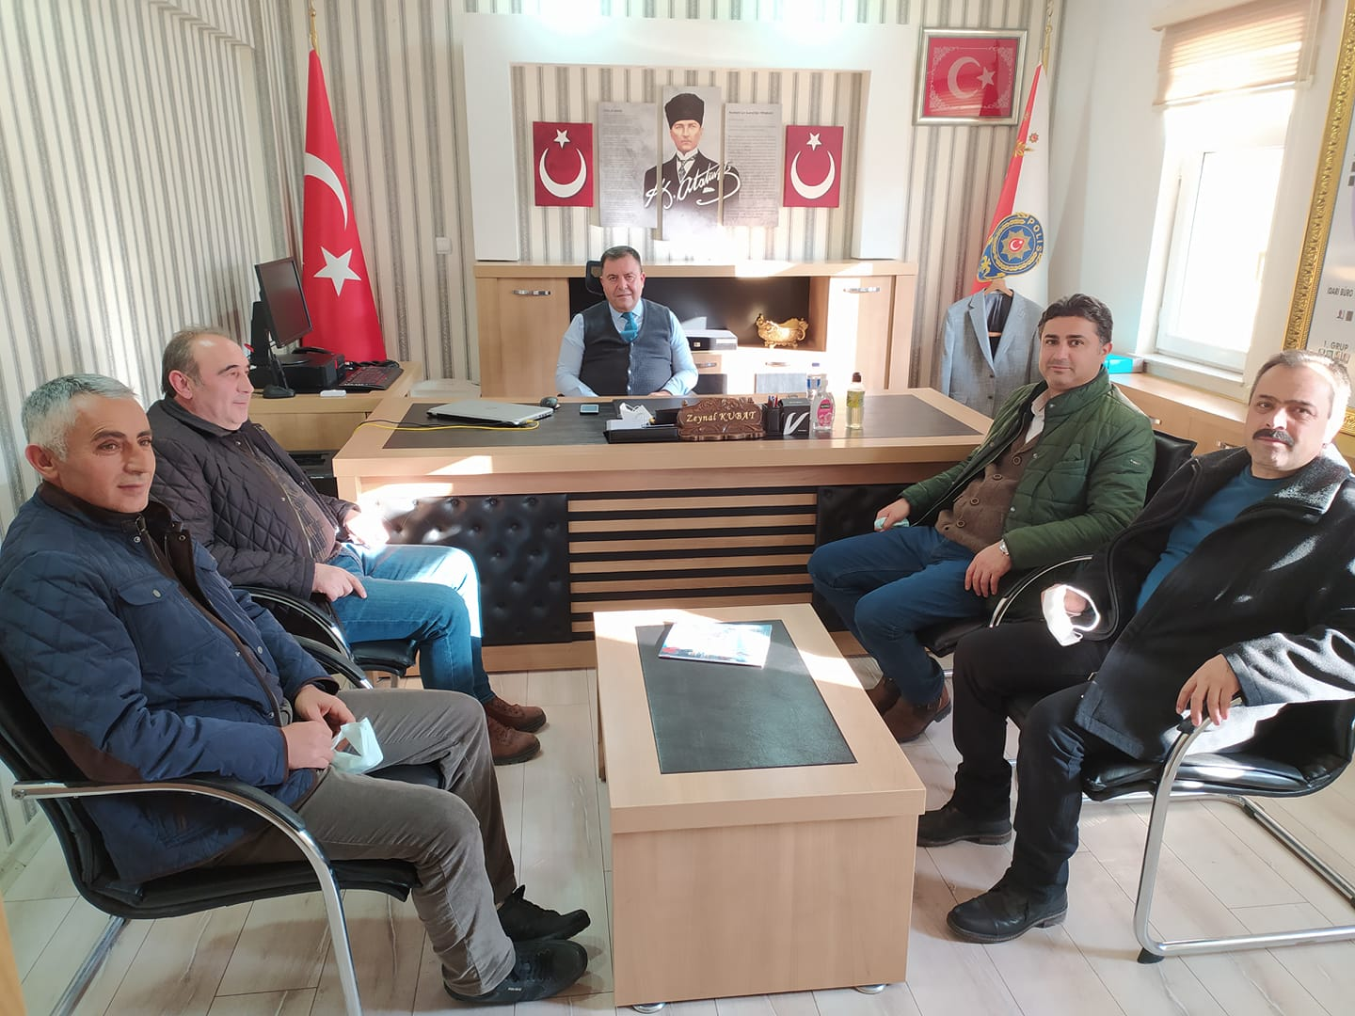
Yahyalı İlçe Emniyet Müdürümüz Zeynal Kubat Yahyalı Ticaret Odası Başkanımız Ahmet Koyuncu'ya iadeyi ziyarette bulundu. Nazik ziyaretlerinden dolayı teşekkür ederiz.15.02.2021

.
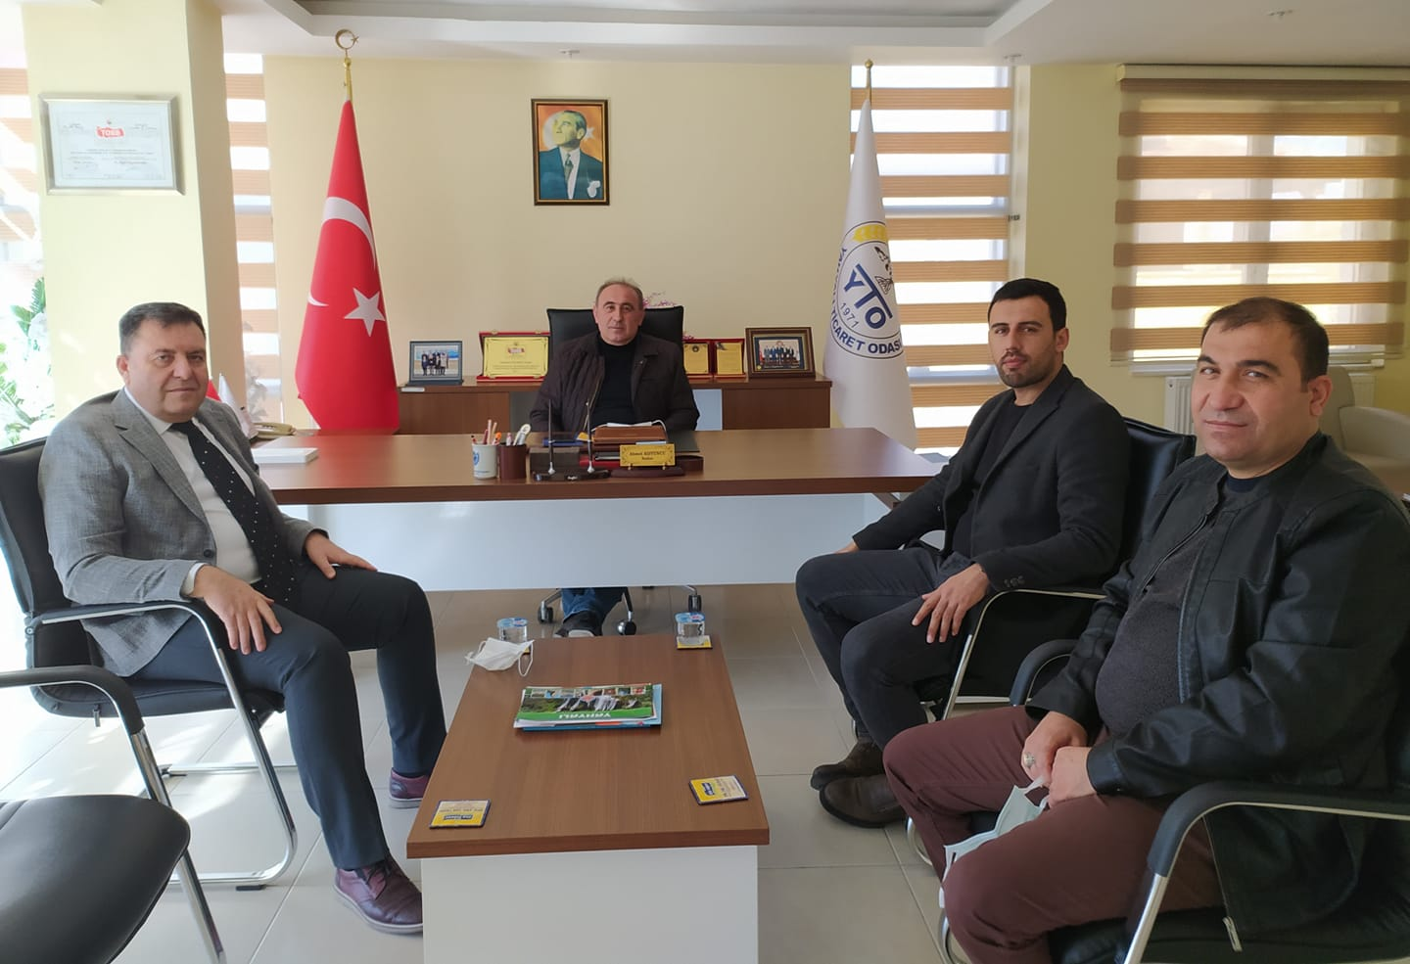

COVİD 19 DENETİMLERİ YAPILDI
İç İşleri Bakanlığı’nın ülke çapında başlattığı “Yoğunlaştırılmış Dinamik Denetim” kapsamında Kayseri’nin Yahyalı İlçesi’nde Covid 19 denetimleri yapıldı.
Yahyalı Kaymakamı Yunus Emre Altıner’in koordinesinde yapılan denetimlere Yahyalı Belediye Başkanı Esat Öztürk, kamu kurum ve kuruluşlarında görev yapan amirler, STK temsilcileri ve kolluk kuvvetleri ile Odamız Başkanı Ahmet Koyuncu ve Genel Sekreter İbrahim Parlak katıldı. 04.03.2021

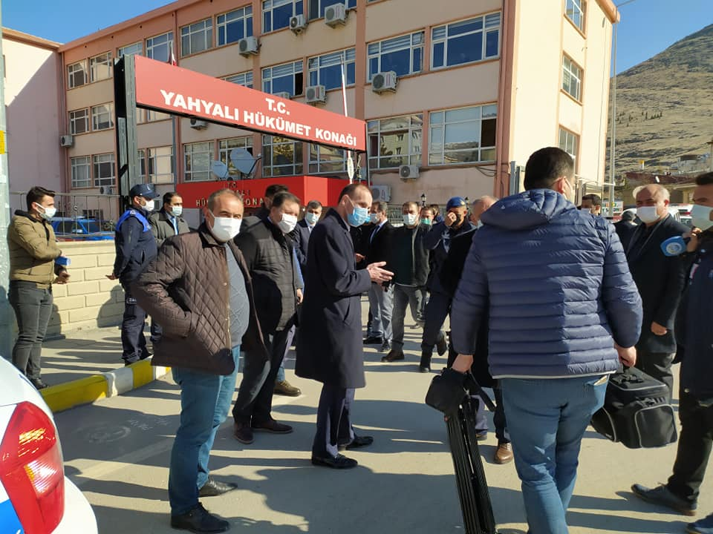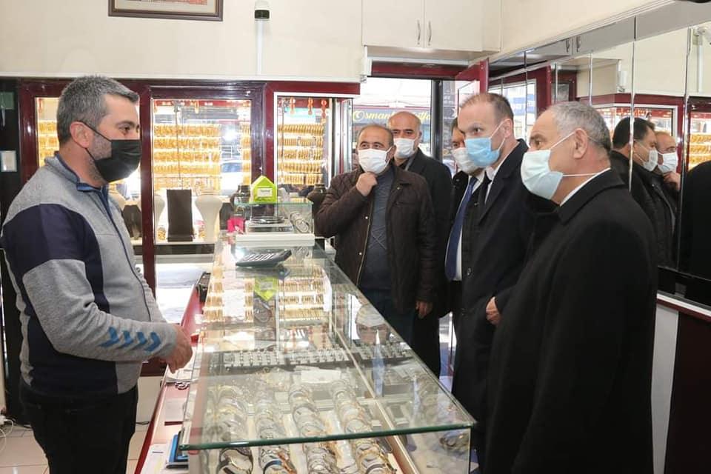

Camikebir Mah. Hacıhıdıroğlu Sok. No:4 Kat:1/2 Yahyalı/Kayseri
Tel: 0352 611 3013 Fax: 0352 611 8968 E-mail: yahyalito@tobb.org.tr Web: www.yahyalito.org.tr

